Mateusz Kaczmarski
Jakub Ruszkowski

Specyfikacja wstępna
Koewolucyjni gracze

Cel projektu
Celem projektu jest zastosowanie koewolucyjnego podejścia do wytrenowania modeli/strategii - graczy w grę „kółko i krzyżyk”. „Kółko i krzyżyk” jest grą strategiczną rozgrywaną przez dwóch graczy. Toczy się ona na planszy o wymiarach NxN. Gracze obejmują swoim znakiem („X” lub „O”) pola na przemian dążąc do objęcia k pól w jednej linii (w pionie, poziomie lub diagonalnie), przy jednoczesnym uniemożliwieniu tego samego przeciwnikowi. Pole może być objęte przez jednego gracza i nie zmienia swego właściciela przez cały przebieg gry. Remis następuje gdy cała plansza wypełniona jest symbolami, lecz żaden z graczy nie posiada wygrywającej linii.

Opis algorytmu

Idea koewolucji
Koewolucja, inaczej ewolucja kooperacyjna, jest współzależną ewolucją dwóch lub większej liczby gatunków czy też populacji. Każdy z gatunków ewoluuje w wyniku oddziaływania między sobą osobników poszczególnych gatunków. W podejściu koewolucyjny modelowane jest środowisko składające się z dwóch lub więcej gatunków/populacji, których ewolucja częściowo zależy od ich wzajemnych związków. Gatunki te jednak są genetycznie izolowane, czyli osobniki z dwóch różnych gatunków nie mogą się krzyżować.

Ogólny opis
Zastosowane w algorytmie podejście koewolucyjne polegać będzie na interakcji pomiędzy osobnikami dwóch osobnych populacji. W projekcie będą dwie populacje: A i B. Osobniki z populacji reprezentują pewne strategie gry w „kółko i krzyżyk”. W każdej iteracji algorytmu odbywa się turniej - każdy osobnik z populacji A rozgrywa pewną stałą liczbę gier z każdym osobnikiem z populacji B.
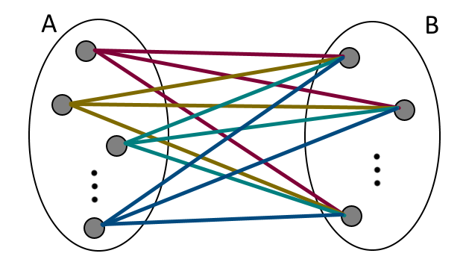
Rys. 1. Diagram przedstawiający interakcje między osobnikami populacji A i B
Po każdej rozgrywce, osobniki dostają punkty: 1 punkt za wygraną, 0 punktów za remis oraz -2 punkty za przegraną. Wszystkie punkty z rozgrywek są sumowane i na ich podstawie osobniki są oceniane i wybierane do dalszej reprodukcji.

Reprezentacja strategii gry
Dla gry w „kółko i krzyżyk” na planszy o wymiarach NxN istnieje 3^{NxN} kombinacji ułożeń symboli na planszy. Każdy osobnik populacji posiada swoją strategię gry. Jest ona zapisana w wektorze o długości 3^{NxN}, w którym dla każdego stanu planszy przyporządkowane jest pole, na które wykonany ma być ruch. Wartościami wektora są liczby z przedziału [0, NxN-1] reprezentujące pola na planszy (Rys. 2.). Gracz rozgrywając pojedynek, wyszukuje odpowiedni indeks i z wektora oznaczający stan bieżącej rozgrywki i stawia swój symbol w polu oznaczonym przez i-tą wartość wektora.
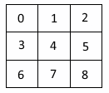
Rys. 2. Indeksowanie pól planszy na przykładzie planszy 3x3.
Uwaga: długość wektora można zmniejszyć poprzez wykluczenie niektórych kombinacji ułożeń symboli na planszy. Każde ułożenie musi spełniać warunki:
- Zakładając, że pierwszy ruch rozgrywa gracz z symbolem „X”: na planszy znajduje się tyle samo, lub o jeden więcej symboli „X” co symboli „O”.
- Gracz p2 nie wykonuje kolejnego ruchu, gdy gracz p1 wygrał rozgrywkę.
Dodatkowo można połączyć w jeden przypadki symetryczności i obrotów plansz. Na przykład poniższe plansze są równoważne w sensie gry w „kółko i krzyżyk”:
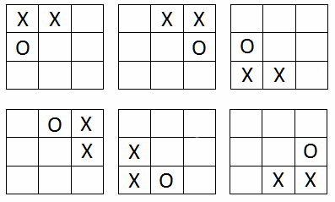
Rys. 3. Schematy równoważnych plansz.

Populacje początkowe
Na początku tworzone są populacje losowe. Wektor reprezentujący strategię danego osobnika wypełniany jest losowymi liczbami całkowitymi z przedziału [0, NxN-1], przy czym ruch opisywany przez liczbę powinien być możliwy do wykonania w danej sytuacji.

Selekcja i reprodukcja
Po każdym turnieju tworzony jest ranking najlepszych osobników w populacji biorąc pod uwagę sumę uzyskanych punktów. Do dalszej reprodukcji wybieranych jest 50% osobników populacji znajdujących się w czołówce rankingu. Następnie, osobniki te poddawane są krzyżowaniu wielopunktowemu. Ponadto podczas krzyżowania, z niewielkim prawdopodobieństwem dochodzi do mutacji (prawdopodobieństwo zależy od pozycji w rankingu – im wyżej w rankingu osobnik, tym mniejsze prawdopodobieństwo zajścia mutacji).

Sposób przeprowadzenia eksperymentu
Najlepsze osobniki wytrenowane po pewnej liczbie iteracji algorytmu będą zapisywane, tak aby można było w przyszłości przetestować ich strategię. Będziemy też starali się sprawdzać czy kolejne iteracje algorytmu znacząco poprawiają skuteczność strategii osobników populacji w stosunku do osobników z poprzednich generacji. Przeprowadzimy także testy próbując rozegrać partie z wytrenowanymi osobnikami, sprawdzając czy są w stanie konkurować z człowiekiem.

Bibliografia
[1] O grze „kółko i krzyżyk”:
http://pl.wikipedia.org/wiki/K%C3%B3%C5%82ko_i_krzy%C5%BCyk
[2] Reprezentacja strategii gry:
http://people.ece.cornell.edu/land/courses/ece5760/FinalProjects/f2009/nic4_sck76/nic4_sck76/
[3] Wykłady mgr inż Karola Walędzika

